Федеральное государственное образовательное бюджетное

учреждение высшего образования

**«Финансовый университет при Правительстве Российской Федерации»**

**(Финансовый университет)**

Колледж информатики и программирования

**ОТЧЁТ**

**По лабораторной работе №1**

Студент: Жуков Никита

Дисциплина/Профессиональный модуль: компьютерные сети

Выполнил студент

Группы: 2ИСИП - 221

Преподаватель

Сибирев И.В.

Оценка за работу :_______

**Москва – 2020г.**

**Лабораторная работа № 1**

**Цель работы:** Изучение возможностей роутера

**Задание:**

1. Подключиться к роутеру Keenetic City-6090
2. Выйти на сайт администрирования роутера 192.168.1.1
3. Заблокировать доступ одногрупнику в интернет, к wi-fi и на определенный сайт, по отдельности
4. Отключить/включить широковещательный SSID
5. Описать в чем разница
6. Понизить мощьность WiFi до 20 %
7. Выяснить радиус покрытия.
8. Написать отчет

№1 Подключиться к роутеру Keenetic City-6090

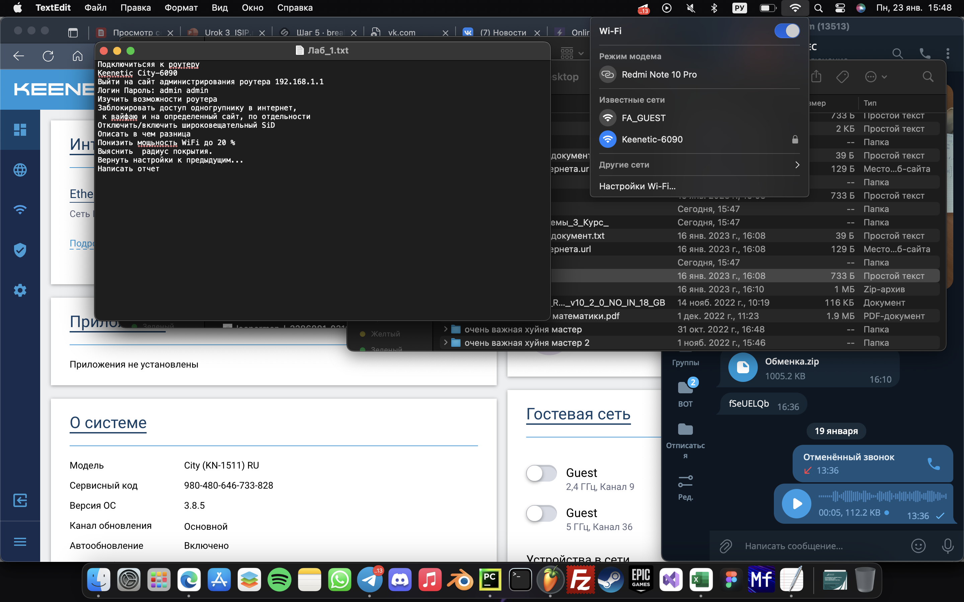

*Рис 1 – строка состояние показывающая доступные сети*

№2 Выйти на сайт администрирования роутера 192.168.1.1

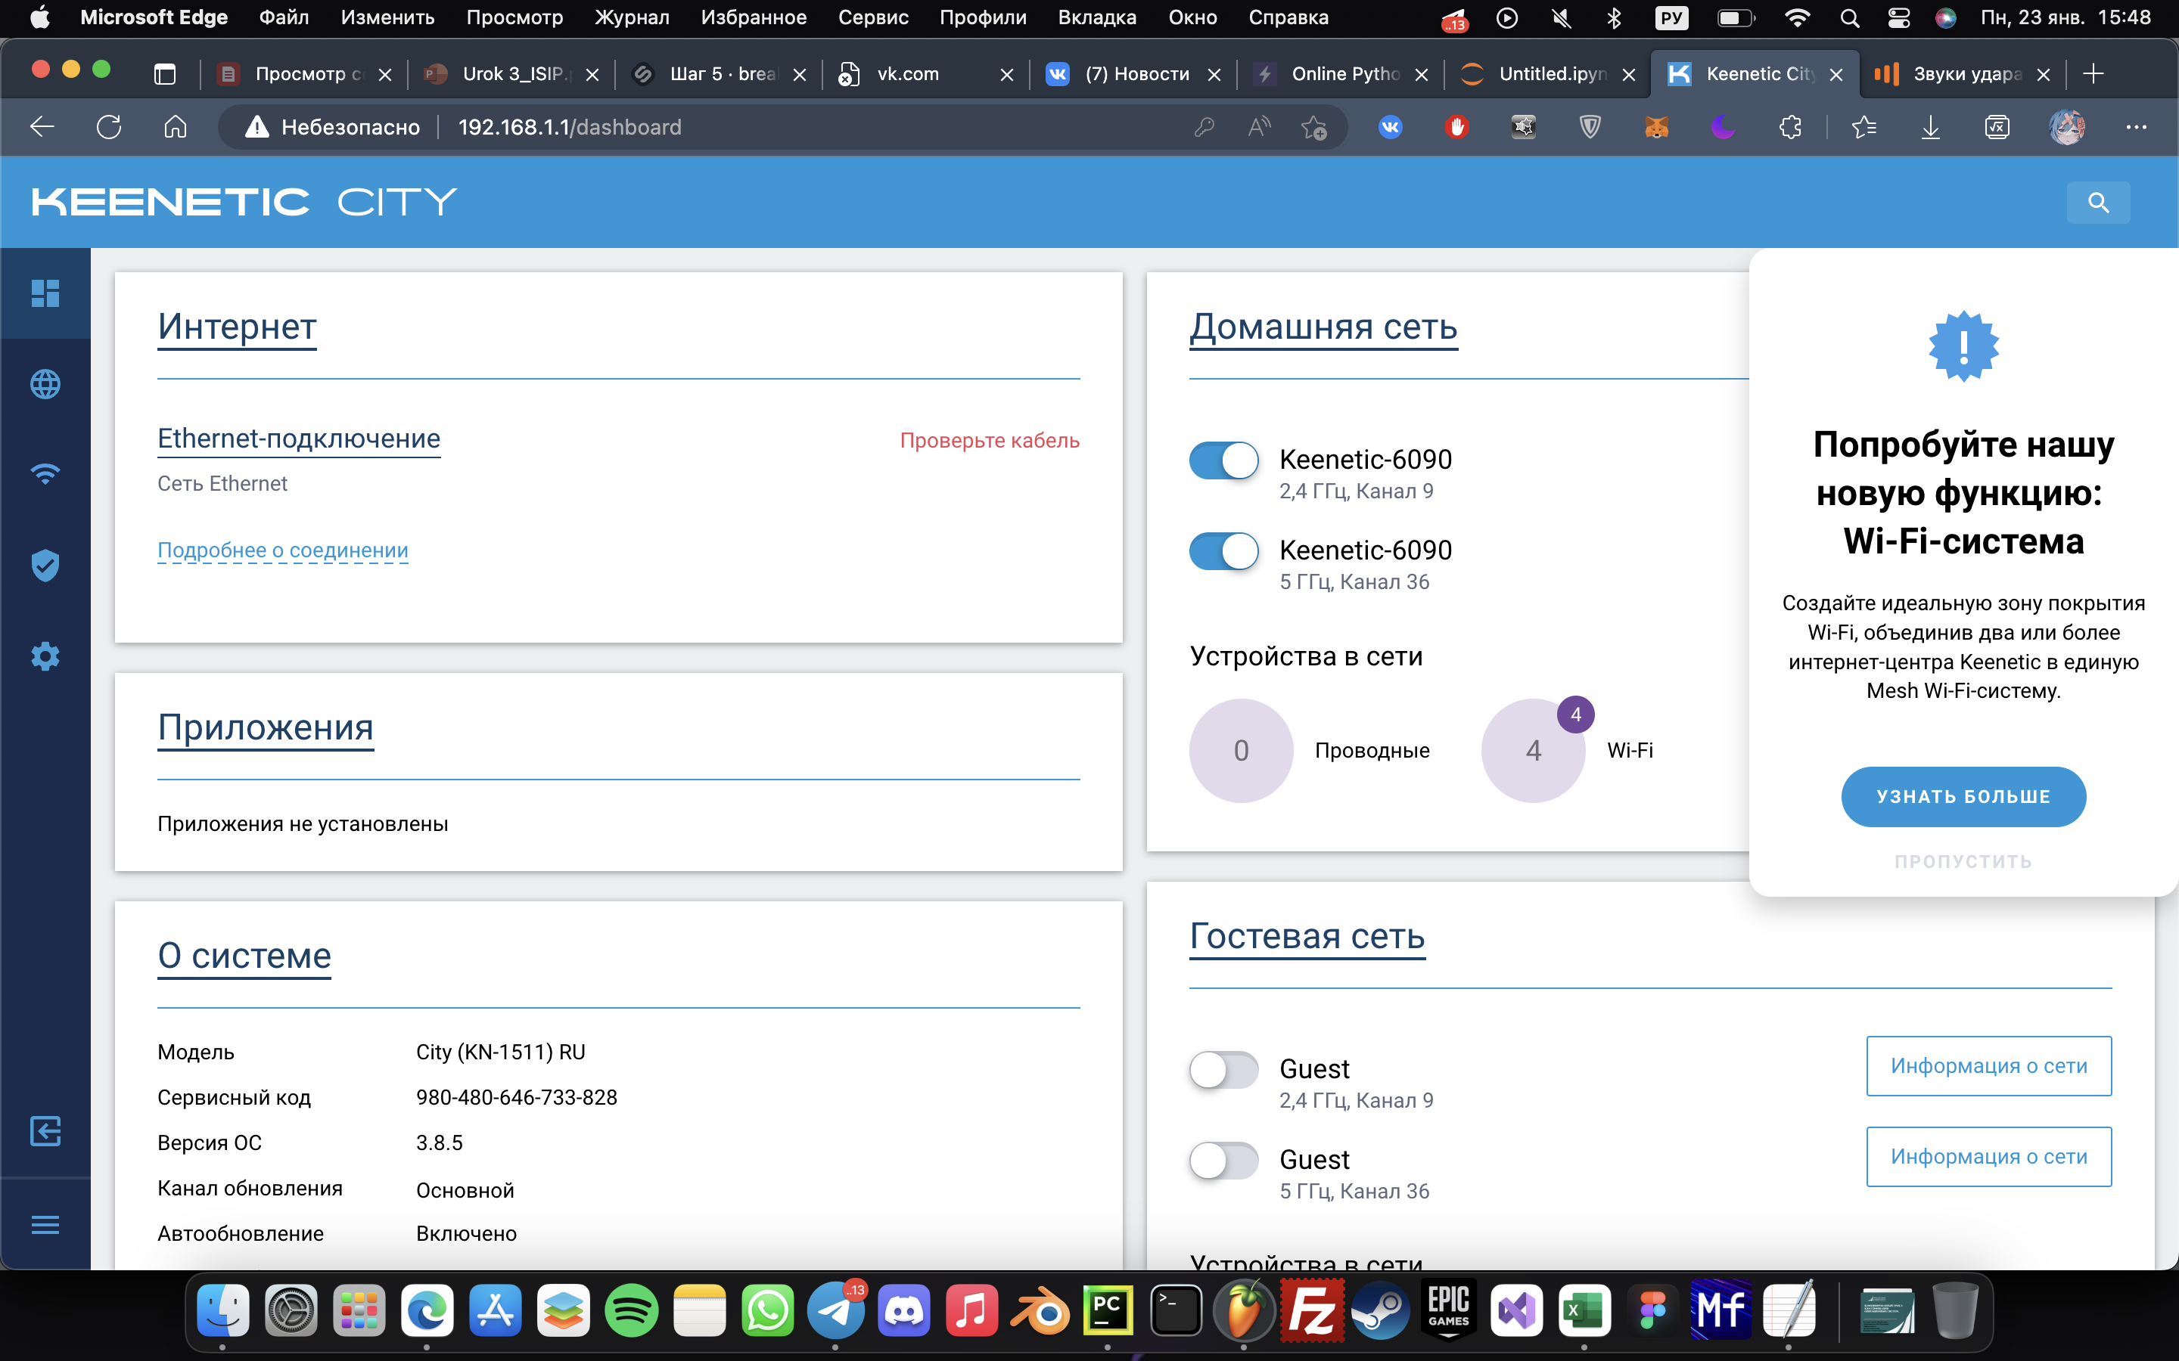

*Рис 2 – сайт администрирования роутера 192.168.1.1*

№ 3 Заблокировать доступ одногрупнику в интернет и на определённый сайт по отдельности

1. Заблокировать доступ одногрупнику в интернет

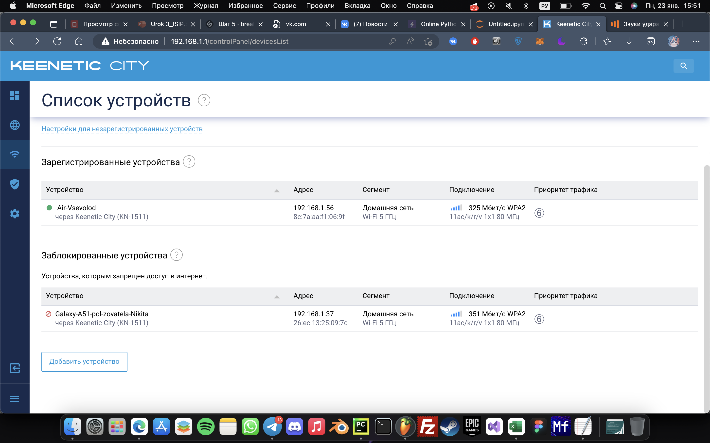

*Рис 3 – Список устройств подключённых к роутеру*

2. Заблокировать доступ одногрупнику к wi-fi на определенный сайт

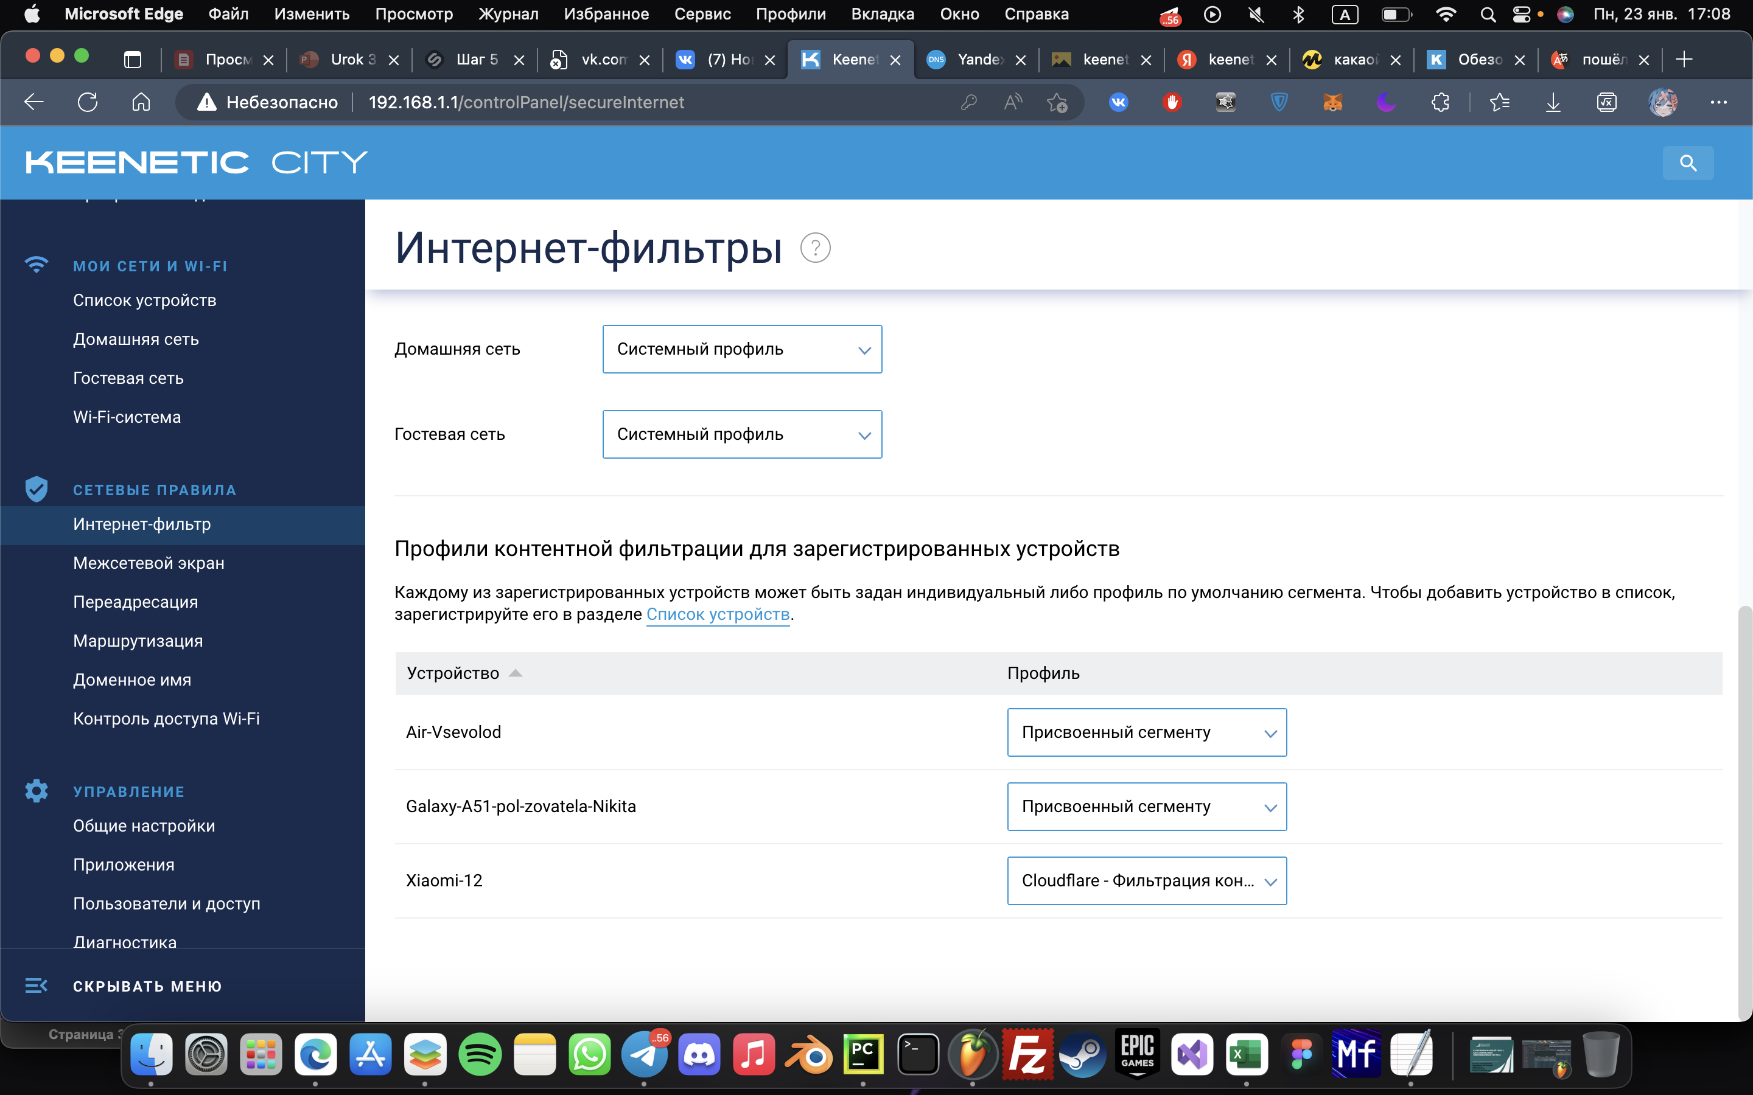

*Рис 4 – Интернет-фильтр ограничивающий подключение к каким-либо ресурсам*

№4 Отключить/включить широковещательный SSID

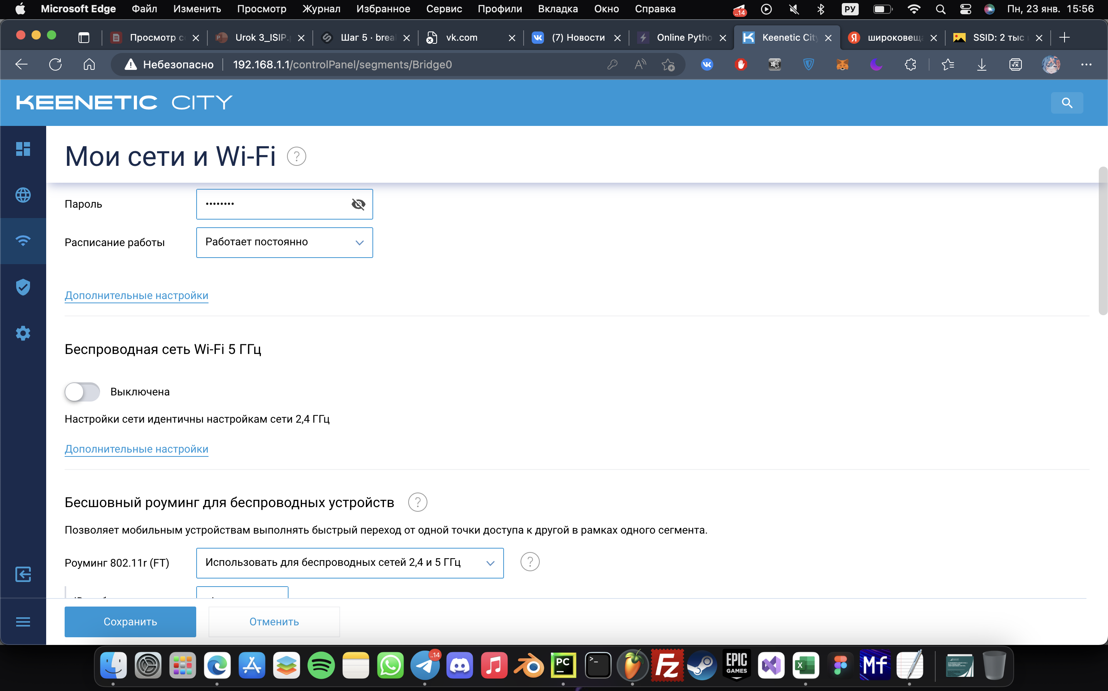

*Рис 5 – Настройки широковещательного SSID*

Разница: При отключении широковещательного SSID роутер работает на пониженных частотах

№ 5 Понизить мощьность WiFi до 20 % (можно до 10)

Выяснить радиус покрытия.

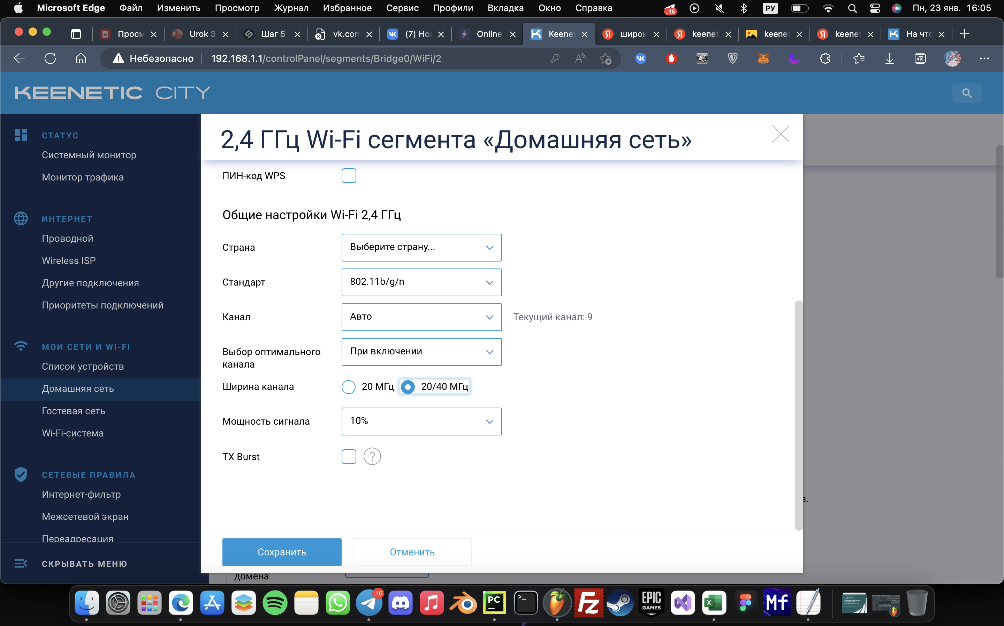

При 100 % радиус **≈** 200 м

При 10 % радиус **≈** 20 м